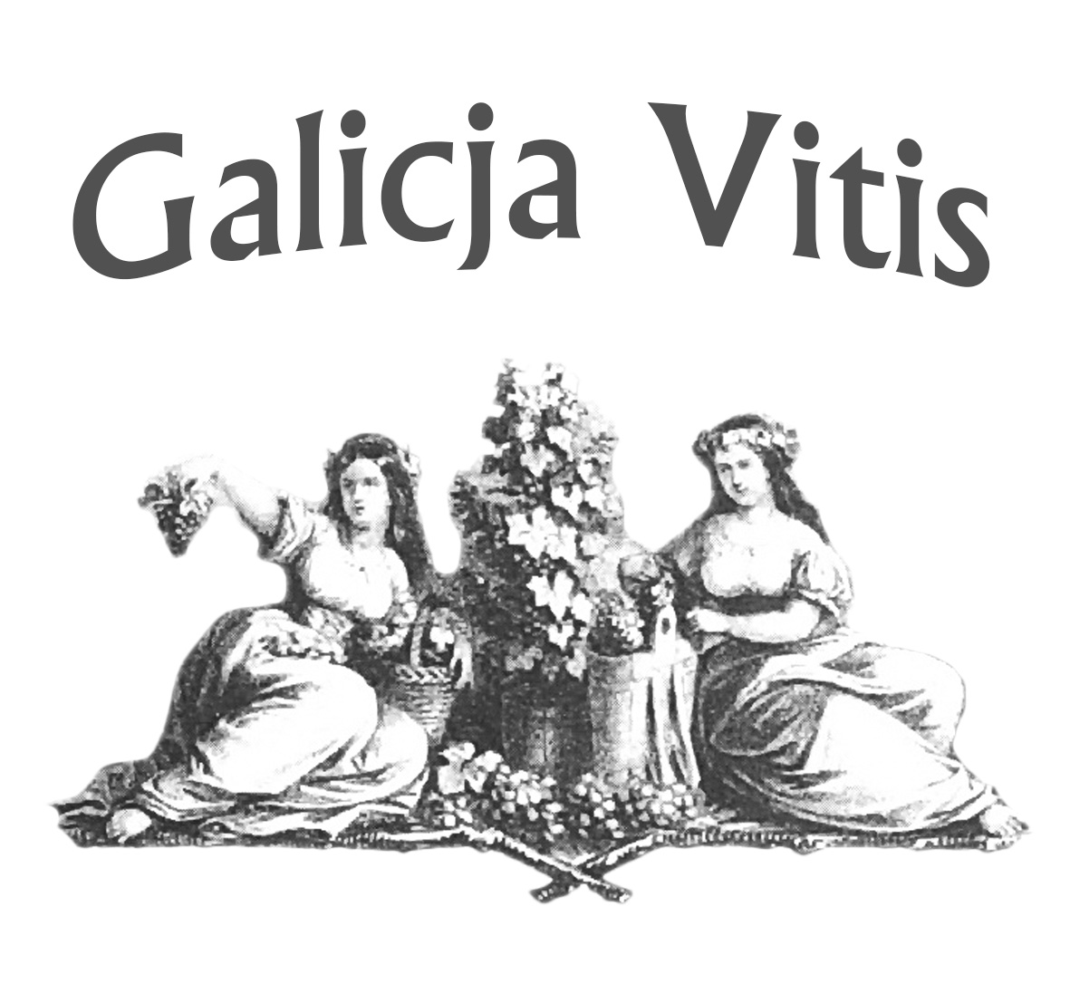

Zakopane
18. - 19. května 2022

Devátý ročník největšího vinařského konkurzu v Polsku pořádá Nadace pro rozvoj a propagaci vinařství „Galicja Vitis“. Iniciátorem akce je guru polských vinařů-polárníků Roman Myșliwiec.

V uplynulých letech se haličského konkurzu vín pravidelně účastnilo okolo 500 vín ze Slovenska, Moldávie, České republiky, Maďarska, Německa, Slovinska, Itálie, Gruzie a domácího Polska. Soutěžní vzorky vždy hodnotily pětice pětičlenných komisí, v nichž po dva dny zasedali porotci ze Slovenska, České republiky, Maďarska, Německa, Gruzie, Moldávie a Polska. Moravští vinaři např. v předminulém ročníku získali ze 60 přihlášených vzorků 23 zlatých a 5 stříbrných medailí.

Statut soutěže: https://galicjavitis.pl/en/regulations/
Přihláška vín: https://galicjavitis.pl/en/competition-application/
Přihlášku vín je nutno odeslat nejpozději 10. 5. na e-mail konkurs@galicjavitis.pl
Soutěžní poplatek 30 EUR za každý vzorek je nutno uhradit do 10. 5. na účet Nadace „GalicjaVitis“ IBAN PL 92 2030 0045 3110 0000 0036 1430, SWIFT PPABPLPKXXX
Přihlášené vzorky je nutno doručit do 10. 5. na adresu: Roman Myşliwiec, ul. Krakowska 100A, 38-200 Jasło, Polsko (tel. +48 602 375 851) nebo Radomil Baloun, Nádražní 1170/4, 691 06 Velké Pavlovice, Česká republika (tel. 604 259 018).

